LIKOVNA UMETNOST, PETEK, 8. MAJ 2020

UPAM, DA IMAŠ KAKŠNO KREDO ZA RISANJE ZUNAJ PO ASFALTU.
POGLEJ, KAJ BI LAHKO USTVARJAL/A:

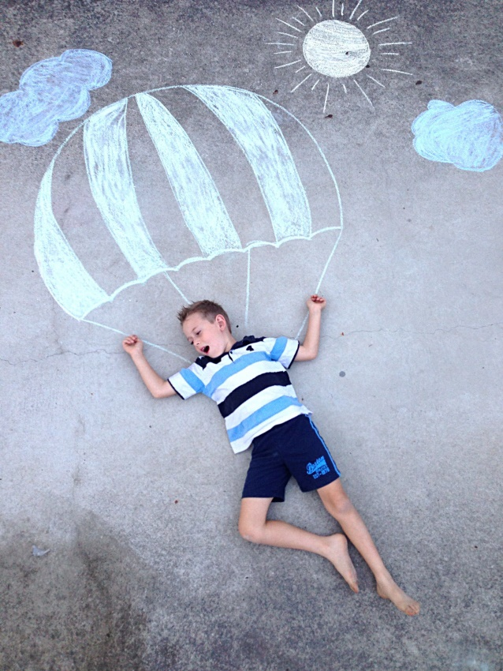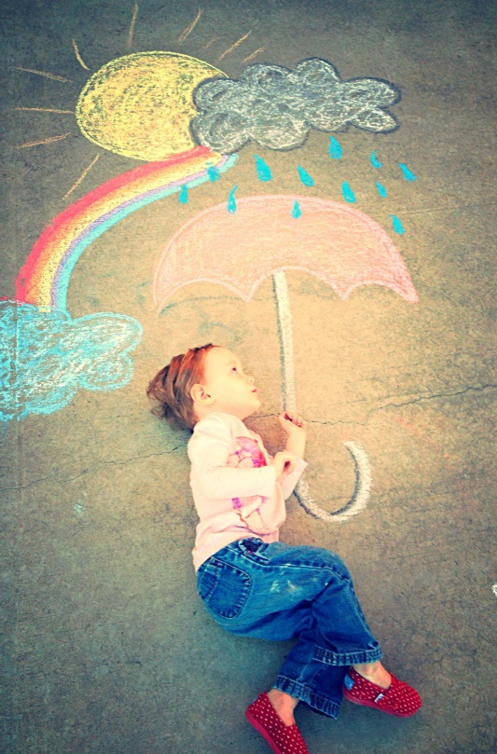
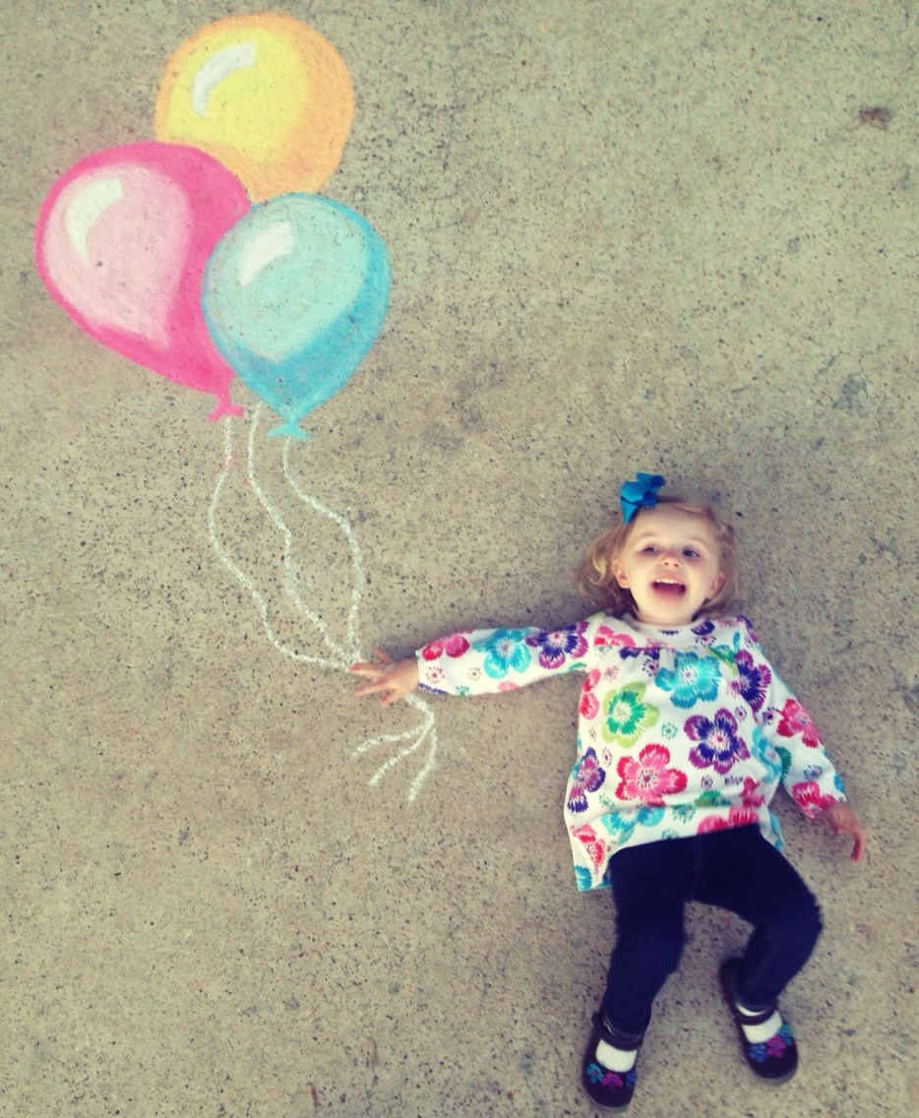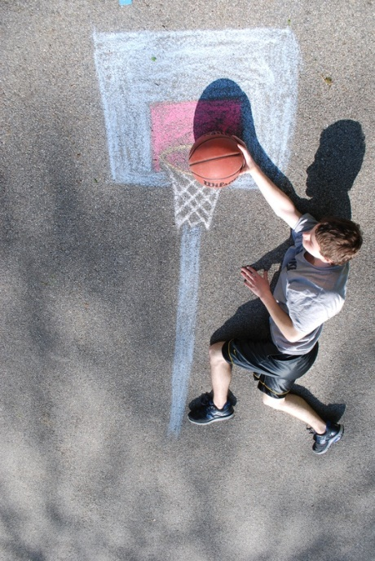

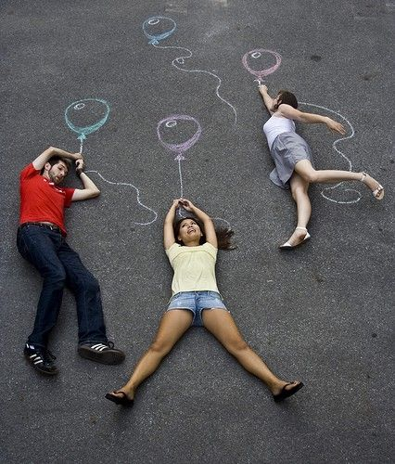
ŠE VEČ IDEJ LAHKO POIŠČEŠ NA SPLETNI POVEZAVI: https://www.google.com/search?q=chalk+drawing+outside&safe=active&client=firefox-b-d&source=lnms&tbm=isch&sa=X&ved=2ahUKEwjipoaWxKLpAhXIG5oKHRP8C1QQ_AUoAXoECAwQAw&biw=1366&bih=632#imgrc=mD5R5aOwS0IgKM&imgdii=sHitLVlPhzPCKM

NIMAŠ KRED?
IMAŠ FLOMASTRE, VODENE BARVICE?
ZLEPI SKUPAJ KARTONE ALI VEČJE LISTE ALI PROSI ZA KAKŠNO STARO RAZTRGANO RJUHO. TUDI TO SO LAHKO PODLAGE ZA RISANJE.

NAJBOLJ POMEMBNO PA JE: BODI USTVARJALEN/USTVARJALNA IN SE ZABAVAJ!

